Progetto Cod. 7346-0004-876-2022
Approvato con Decreto n. 1176 del 10/10/2022- Progetto cofinanziato dal Fondo Sociale Europeo.

TITOLO: TECNICO SUPERIORE WEB DEVELOPER FULL STACK - 2022/24 - VICENZA TECNOLOGIE DELL’INFORMAZIONE E DELLA COMUNICAZIONE AMBITO 6.1. METODI E TECNOLOGIE PER LO SVILUPPO DI SISTEMI SOFTWARE.

VERIFICA APPRENDIMENTO
MODULO: UC 1.2 INGLESE TECNICO 1
Modalità: Test scritto
Data 29/01/2024 Punteggio minimo : 60 /100
PROVA PRATICA/ESERCITAZIONE
ISTRUZIONI
Modalità di compilazione:
In ogni sezione sono riportate le istruzioni per lo svolgimento dei singoli esercizi. Le sezioni sono 2: GRAMMAR REVISION (multiple choice + translation) – TECHNICAL ENGLISH (reading comprehension + writing)
Punteggi:
Il punteggio di ogni risposta esatta è indicato all’inizio dell’esercizio; le risposte errate o mancanti valgono x punti.
Tempo:
Per completare il test hai a disposizione 2 ORE.

1. PART : GRAMMAR REVISION
MULTIPLE CHOICE: Choose the appropriate answer (2 punti)
1. We______________ only two mistakes so far.
A. have made B. did C. have being doing D. made
2. The train __________ at 5.35.
A. has been leaving B. left C. is left D. has left
3.She __________ just now.
A. has been leaving B. left C. has left D. had left
4. He left without__________ .
A. pay B. to pay C. having paid D. paying
5. Where ___________ on Thursday morning?
A. has your father been B. has been your father C. were your father D. was your father
6. When ____________ these boots?
A. have you bought B. did you bought C. bought you D. did you buy
7. I have worked in this company____________ 10 years.
A. from B. since C. for D. to
8. At present we _____________ on a new project?
A. work B. are working C. working D. works
9. Today I _____________ hard.
A. worked B. have worked C. has worked D. work
10. In his free time he __________ football and ___________ English.
A. plays/studys B. plays/studies C. playes/studies D. playes/studys
2. TRANSLATE (3 punti)
Generalmente mangio a casa durante la pausa pranzo ma oggi ho mangiato in mensa con i miei colleghi.
________________________________________________________________________________________________
Ho appena ricevuto la conferma dell'ordine.
________________________________________________________________________________________________
Ieri sono stato a pranzo con il nostro agente tedesco.
________________________________________________________________________________________________
“Cosa fai?” “Sto controllando l'ordine” ________________________________________________________________________________________________Jane studia tedesco da due anni, dal 2022. Prima studiava francese. L'ha studiato per 5 anni.
________________________________________________________________________________________________
Non sono mai stato a New York. ________________________________________________________________________________________________
Non ho ancora ricevuto le specifiche del prodotto. ________________________________________________________________________________________________
Quando è arrivato il pacco? ‘E’ arrivato due giorni fa’.
________________________________________________________________________________________________
Stiamo ancora testando il programma per il cliente americano. ________________________________________________________________________________________________
Conosco John da 10 anni.
________________________________________________________________________________________________
'Perchè non mi hai aspettato ieri?''Eri in ritardo e perciò ho preso l'autobus'. ________________________________________________________________________________________________
Vado in palestra tre volte alla settimana e gioco a tennis nel fine settimana. ________________________________________________________________________________________________
Di solito Peter va in vacanza in Scozia. Quest'anno andrà (pianificato) in Irlanda.
________________________________________________________________________________________________
Stiamo lavorando su questo progetto dall’anno scorso.
________________________________________________________________________________________________

TECHNICAL ENGLISH
3. READING COMPREHENSION: ‘A guide to healthy computing’ (3 punti)
Vocabulary
anti-glare coating= rivestimento anabbagliante brighness control= controllo della luminosità
computing ergonomic devices= dispositivi informatici ergonomici contrast control= controllo del contrasto
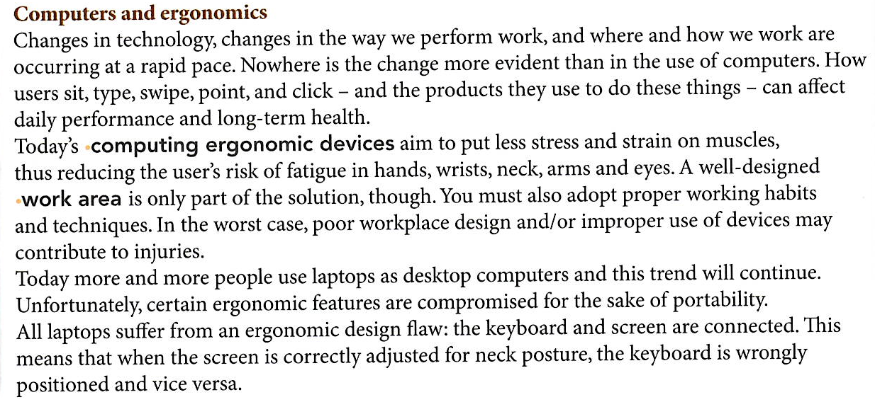

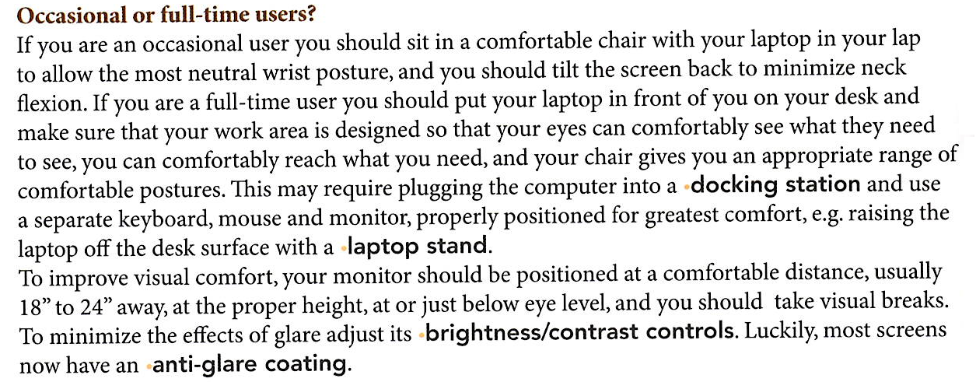

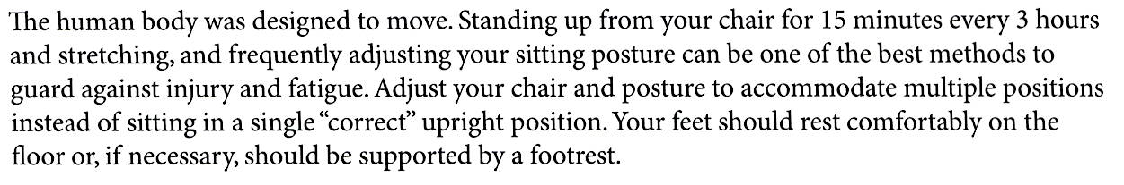

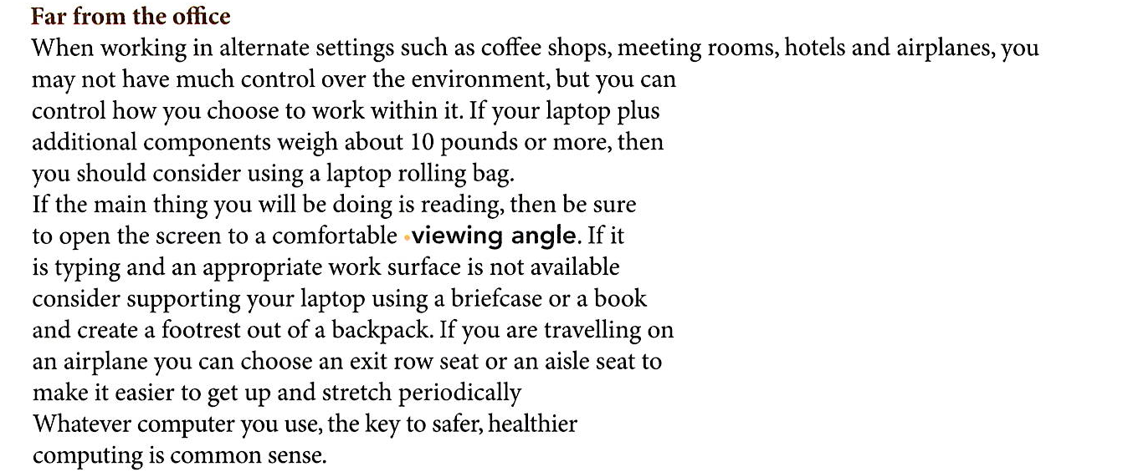

Read the text above. For questions 1-6, choose the answer which you think fits best according to the text.
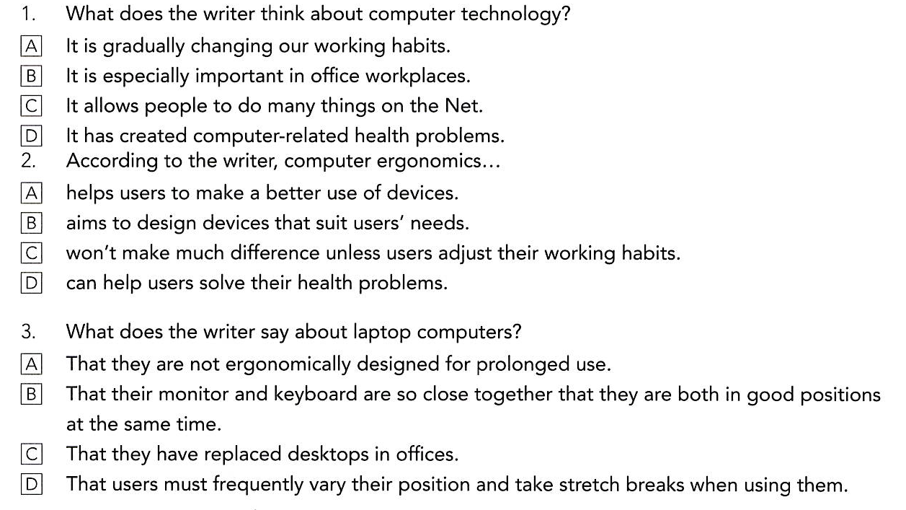

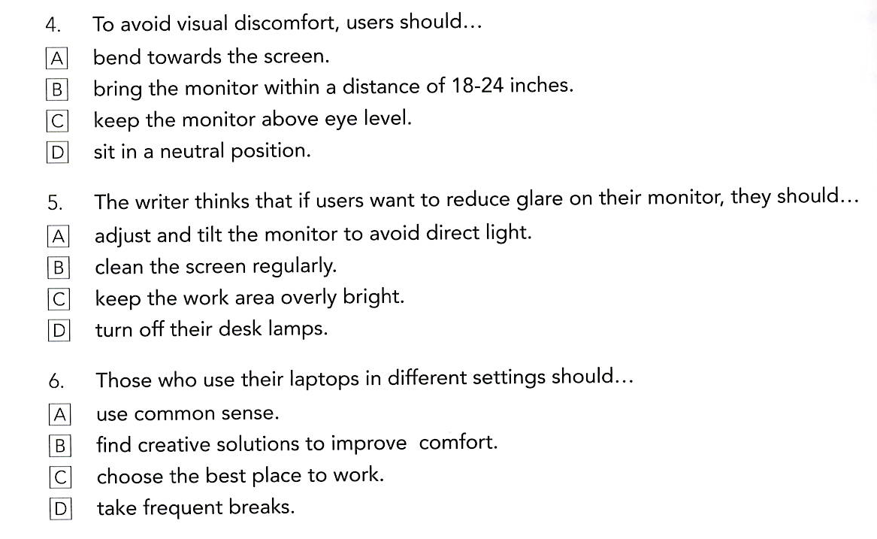

1. ______ 2. ______ 3. ______ 4. ______ 5. ______ 6. ______
4. WRITING. (17 punti)
Write a mail to a customer. You want to describe him/her the new app/system you are about to release. Describe its features, pros and possible application(s). Finally ask the customer for a meeting for a demonstration at his/her premises

Nome Cognome Docente | Firma

